2011工资为initial，包含工企
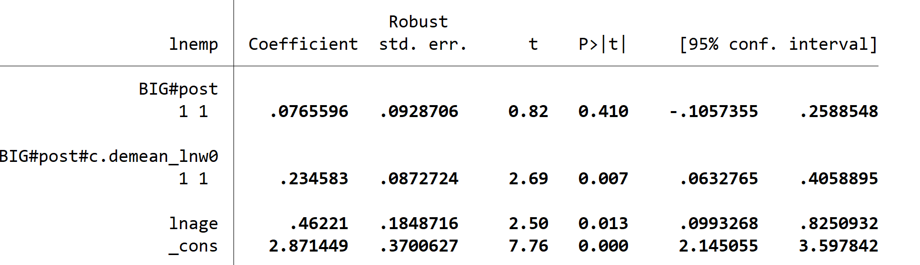
模型很难找到使系数相近的参数
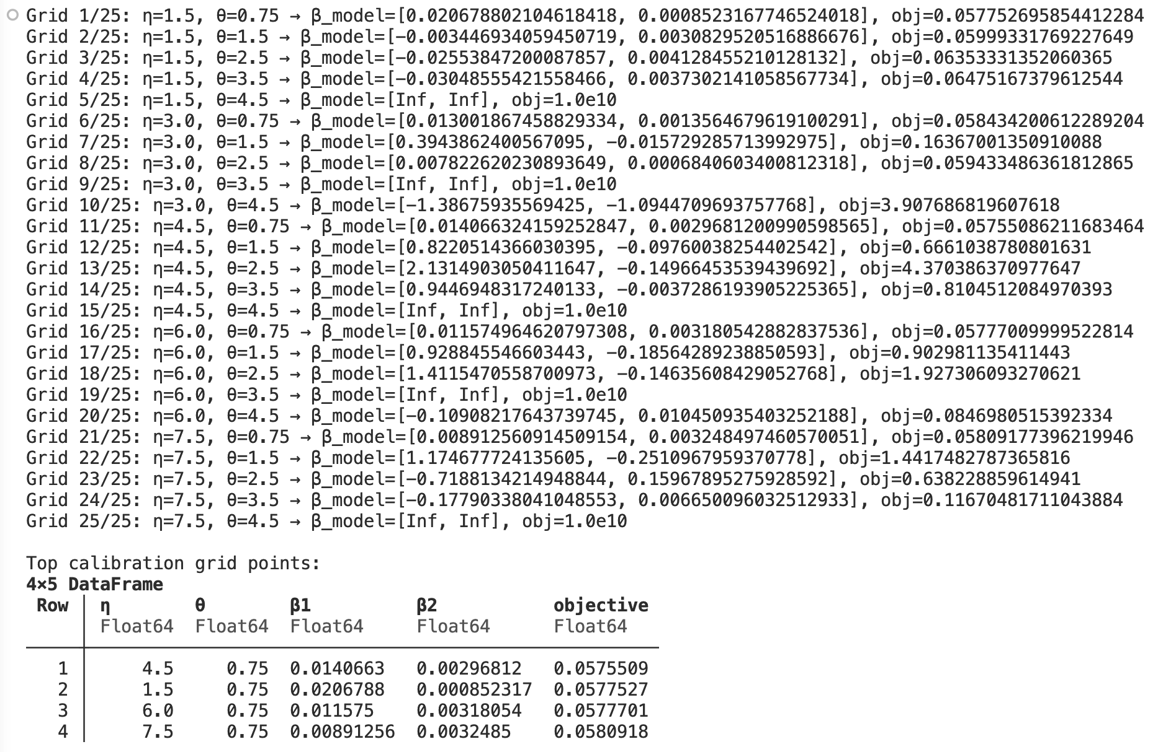

2010工资为initial，不包含工企
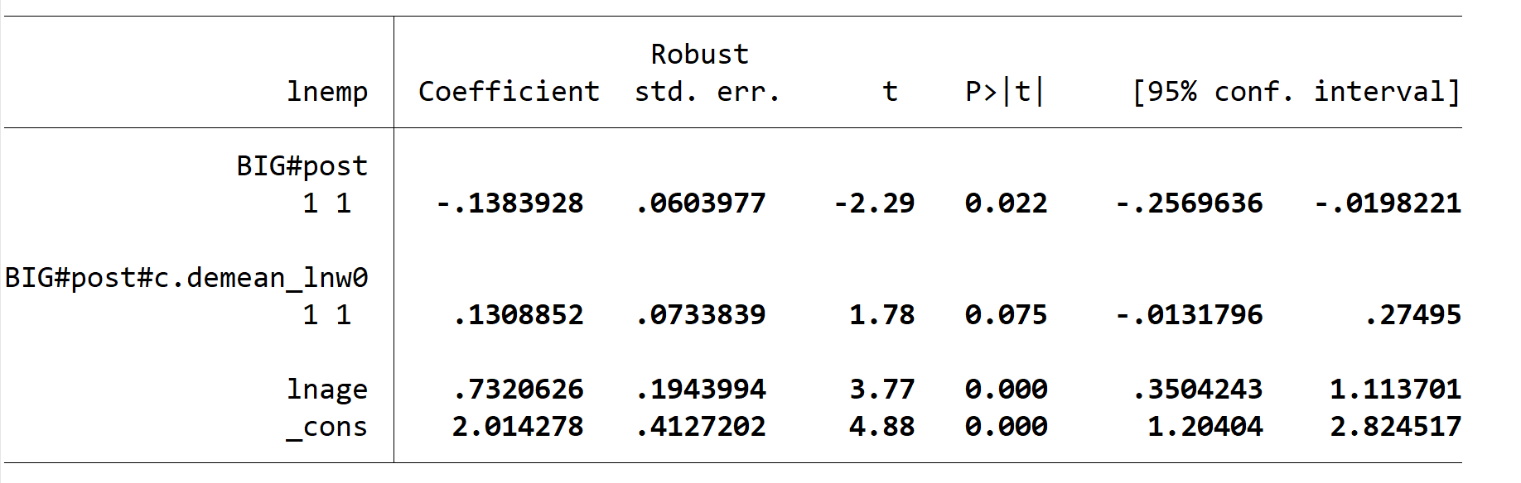
模型很难找到使系数相近的参数
